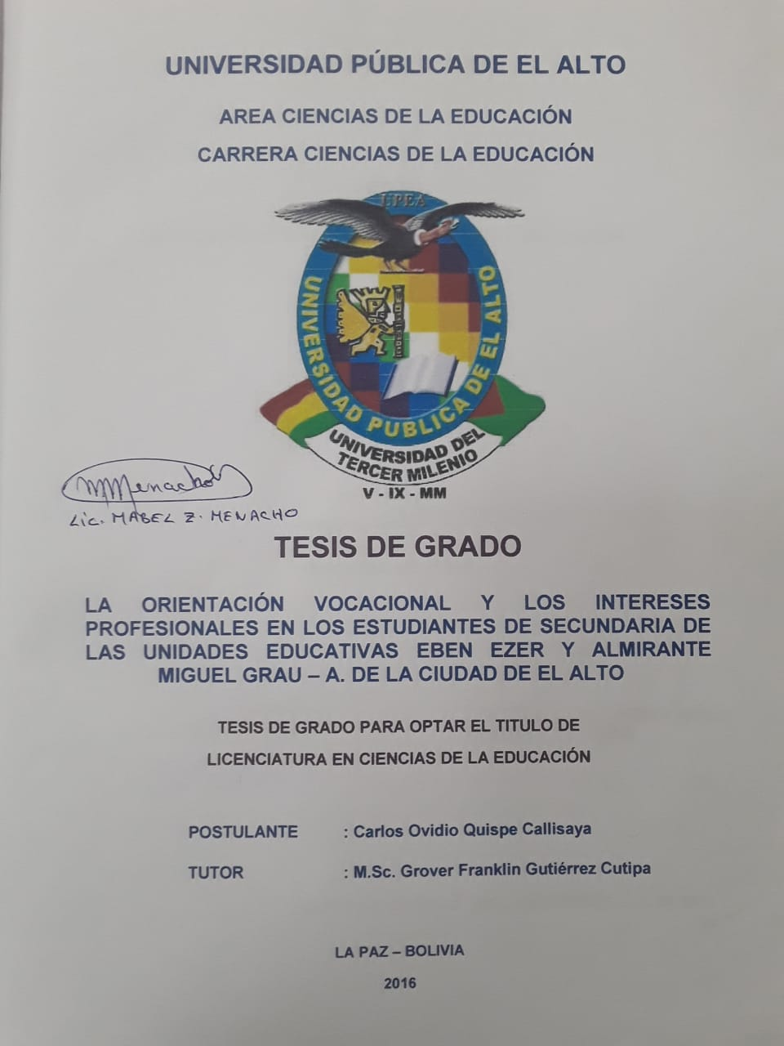

**RESUMEN DE LA TESIS**

El presente trabajo de investigación científica se desarrolló en la ciudad de El Alto en las Unidades Educativas EBEN EZER (Grupo de Control) y ALMIRANTE MIGUEL GRAU - A (Grupo Experimental), la investigación es de tipo explicativo, donde se trabajó con los estudiantes del grado sexto de nivel secundaria, el diseño de investigación que se aplico es cuasi experimental, dentro de la investigación se trabajó con dos grupos de diferentes Unidades Educativas; en un primer momento se estableció a uno de los grupos; como control y al otro como experimental, seguidamente se aplicó la pre prueba a los dos grupos para ver la equivalencia, en este caso al curso sexto secundaria de la Unidad Educativa Almirante Miguel Grau A y a la Unidad Educativa Eben Ezer, del cual se obtienen datos en el problema de investigación, posteriormente se aplicó el debido procedimiento del taller, al Grupo Experimental con los "Talleres de Orientación Vocacional y Profesional que consiste en la intervención y la aplicación del taller, finalmente se aplicó la post prueba a los dos grupos.

Para su correcta aplicación también se utilizó instrumentos, los cuales fueron seleccionados de acuerdo a la naturaleza del fenómeno del problema en cuestión, como la observación, entrevista y el cuestionario, además se aplicó el taller de orientación vocacional al grupo experimental con la finalidad de contar con la participación amplia de los estudiantes.

Se pudo lograr la conformación de un arupo experimental la cual tiene el chicto de orientar a los estudiantes de sexto de secundaria sobre la orientación a una elección de una carrera profesional, con talleres de orientación vocacional

Además, se pudo evidenciar como los estudiantes del grupo experimental mejoraron sus conocimientos sobre el tema en cuestión, la cual esta plasmada en

el capítulo IV (análisis e interpretación de los resultados obtenidos).

INTRODUCCION

Al realizar esta investigación se pretende resolver los problemas que se plantea sobre la Orientación Vocacional e Intereses Profesionales en la elección de una carrera profesional, para lo cual se describe la estructura del índice de la investigación:

En el capítulo I, se encuentra el problema de la investigación, también se encuentra los antecedentes de la orientación vocacional estudios realizados previamente en otros contextos, espacios y tiempos, así mismo se encuentra el planteamiento del problema donde se describe las causas y efectos que generaron la problemática, una vez desarrollado el planteamiento se formula la pregunta principal de la investigación, seguidamente se establece la justificación de la investigación resaltando la relevancia de la misma, además se plantean los objetivos general y específicos que orientan al trabajo, también en el presente capitulo encontramos la delimitación de la investigación, temporal, geográfico, para responder a la formulación de problema se desarrolla la hipótesis de la investigación, la identificación y conceptualización de las variables para terminar con su respectiva operacionalización.

En el Capítulo II, se desarrolla el sustento teórico y marco conceptual, con autores que respaldan la presente investigación a partir de teorías y conceptos que son la base de la investigación.En el Capítulo III, se encuentra la metodología de la investigación que es de tipo explicativa de carácter experimental cuyo diseño es cuasi experimental, por el estudio se trabajó con dos grupos establecidos, control y experimental, también

se halla los métodos de investigación, el universo o población, el procedimiento para elegir la muestra, y las técnicas e instrumentos de investigación.

En el Capítulo IV, desarrollamos los resultados de la investigación el análisis e interpretación de datos de la información dicha recopilación se remite al uso de las técnicas e instrumentos que permitan al acceso de la información.

El Capitulo V, contiene las conclusiones y recomendaciones a las que se llegado con la presente investigación que nos explica en forma taxativa y breve el alcance o meta del trabajo de la investigación realizada culminando con la bibliografía y los anexos.